Διδακτική πρακτική που απευθύνεται σε Μαθητές Γ’ Γυμνασίου

Η γνωστική περιοχή
Τα οξέα (Κεφ.1.2, 1.3, 1.4) – Οι βάσεις (Κεφ. 2.2, 2.3)- Εξουδετέρωση (Κεφ.3.1)

Οργάνωση της τάξης πριν την εφαρμογή του σχεδίου μαθήματος
Η τάξη χωρίζεται σε ομάδες των 4-5 παιδιών. Ο σχηματισμός των ομάδων είναι προτιμότερο να πραγματοποιηθεί πριν την προγραμματισμένη εφαρμογή του σχεδίου μαθήματος.

Υλοποίηση Διδακτικής Πρακτικής
Χώρος -Υποδομές
Η διδασκαλία υλοποιείται στο εργαστήριο Φυσικών Επιστημών.
Η χρονική διάρκεια υπολογίζεται σε 1-2 διδακτικές ώρες.
Στόχοι της Διδακτικής Πρακτικής
- Να γίνουν κατανοητοί οι ορισμοί οξέων και βάσεων κατά Arrhenius και η σχέση οξύτητας - βασικότητας με την κλίμακα pH. (Επανάληψη προηγούμενης γνώσης)
- Να γίνει κατανοητή η έννοια «εξουδετέρωση» (Γνωστικός)
- Να γίνει κατανοητός ο ρόλος των δεικτών στην εξουδετέρωση (Γνωστικός)
- Να πραγματοποιήσουν οι μαθητές αντιδράσεις εξουδετέρωσης στο εργαστήριο (Ικανοτήτων)
- Να συνεργάζονται στις ομάδες (Στάσεων)

Γενική Περιγραφή Διδακτικής Πρακτικής
Ξεκινάμε με τις ερωτήσεις 1 και 2 του φύλλου εργασίας. Οι μαθητές στις ομάδες καλούνται να τις απαντήσουν άμεσα μια και αφορούν γνώσεις που έχουν διδαχθεί στα προηγούμενα μαθήματα. Ομοίως για τις ερωτήσεις 3 και 4.
Στη συνέχεια με την ερώτηση 5 οι ομάδες καλούνται να προβλέψουν τι θα συμβεί με την ανάμειξη διαλυμάτων οξέων με διαλύματα βάσεων. Ακολουθεί συζήτηση επί των απόψεων που θα διατυπωθούν και στο τέλος της δίνεται από τον διδάσκοντα η σωστή απάντηση (εξουδετέρωση).
Στο επόμενο βήμα (ερώτηση 6) οι ομάδες μέσα από το λογισμικό προσομοίωσης http://photodentro.edu.gr/lor/r/8521/8813?locale=el ανακαλύπτουν ότι οι αλλαγές χρώματος των δεικτών παρατηρούνται όταν έχουμε μεταβολή στη οξύτητα ή τη βασικότητα διαλυμάτων. Επίσης παρατηρούν (ερώτηση 7) ότι το τελικό διάλυμα είναι ουδέτερο, οξινο ή βασικό ανάλογα με τις ποσότητες οξέως και βάσης που αναμειγνύουμε.
Στο τελευταίο βήμα (ερώτηση 8) οι ομάδες πραγματοποιούν εξουδετέρωση στο εργαστήριο με πραγματικά υλικά

Σημειώσεις για τον διδάσκοντα:

α) Για να «τρέξει» η προσομοίωση χρειάζεται να εγκατασταθεί το Adobe shockwave.
β) Στην εξουδετέρωση στο εργαστήριο είναι σχετικά δύσκολο να σχηματισθεί ουδέτερο διάλυμα. Στον εργαστηριακό οδηγό προτείνεται να χρησιμοποιηθούν διαλύματα HCl 3,65%w/v (1Μ) και NaOH 4%w/v(1Μ) με τα διαλύματα αυτά είναι απίθανο να παρατηρηθεί ουδέτερο διάλυμα, πρέπει το ένα από τα δυο να έχει συγκέντρωση πολύ μικρότερη από το άλλο HCl 1Μ – NaOH 0,1Μ.
γ) Κατά την προσθήκη των σταγόνων προσέχουμε να μην πέφτουν στα τοιχώματα
δ) Η ποσότητα του δείκτη δεν χρειάζεται να είναι παραπάνω από 1-2 σταγόνες

Πηγές:
- Εργαστηριακός οδηγός Γ’ Γυμνασίου (Θεοδωρόπουλος Π. κλπ)
- Πλατφόρμα Αίσωπος: : http://photodentro.edu.gr/lor/r/8521/8813?locale=el
- http://isbchem1.pbworks.com/w/page/9206118/pH%20Review

Εξουδετέρωση

ΦΥΛΛΟ ΕΡΓΑΣΙΑΣ
ΕΙΣΑΓΩΓΗ
Συζητήστε στην ομάδα σας και απαντήστε τις παρακάτω ερωτήσεις
- Τι κοινό περιέχουν τα διαλύματα όλων των οξέων σύμφωνα με τη θεωρία του Arrhenius;
_________________________________________________________________________

Παρουσιάστε τις απόψεις σας στην τάξη.

- Τι κοινό περιέχουν τα διαλύματα όλων των βάσεων σύμφωνα με τη θεωρία του Arrhenius;
__________________________________________________________________________

Παρουσιάστε τις απόψεις σας στην τάξη.

- Αντιστοιχήστε στα παρακάτω διαλύματα τις φράσεις (α) όξινο , (β) πολύ όξινο, (γ) βασικό , (δ) πολύ βασικό

I | II | III | IIII
______________________________________________________________________________

Παρουσιάστε τις απόψεις σας στην τάξη.

Το pH είναι μια κλίμακα μέτρησης της οξύτητας ή της βασικότητας ενός διαλύματος.

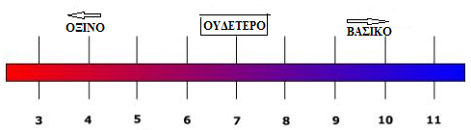

- Δίνονται οι παρακάτω τιμές για το pH: 3, 6, 8, 11. Να τις αντιστοιχήσετε στα διαλύματα I, II, III, IIII.
_____________________________________________________________________________
Παρουσιάστε τις απόψεις σας στην τάξη.
Η ΕΞΟΥΔΕΤΕΡΩΣΗ

- Κάντε μια εκτίμηση για το pH του διαλύματος που θα προκύψει αν αναμείξουμε ίσες ποσότητες από τα διαλύματα I και ΙΙ.
____________________________________________________________________________________________________________________________________________________________

Ομοίως για τα I και IIII
____________________________________________________________________________________________________________________________________________________________

Ομοίως για τα II και III
____________________________________________________________________________________________________________________________________________________________

Παρουσιάστε τις απόψεις σας στην τάξη.

Όταν αναμειγνύουμε ένα διάλυμα οξέος με ένα διάλυμα βάσης, τα ιόντα H⁺ και τα ιόντα OH⁻ συνδέονται μεταξύ τους και σχηματίζουν μόρια νερού.
Η αντίδραση αυτή ονομάζεται εξουδετέρωση.
Ανάλογα με τις ποσότητες των δυο διαλυμάτων που θα αναμείξουμε το διάλυμα που θα προκύψει μπορεί να είναι ουδέτερο ή όξινο ή βασικό.

Οι δείκτες είναι χημικές ουσίες που με σε όξινο ή βασικό περιβάλλον αλλάζουν χρώμα. Προσθέτοντας μερικές σταγόνες δείκτη σε ένα διάλυμα μπορούμε να διαπιστώσουμε αν είναι ουδέτερο, όξινο ή βασικό.

- Ανοίξτε την προσομοίωση : http://photodentro.edu.gr/lor/r/8521/8813?locale=el
Συμπληρώστε τον ΠΙΝΑΚΑ 1 με το χρώμα κάθε δείκτη σε νερό, σε όξινο διάλυμα και σε βασικό διάλυμα.

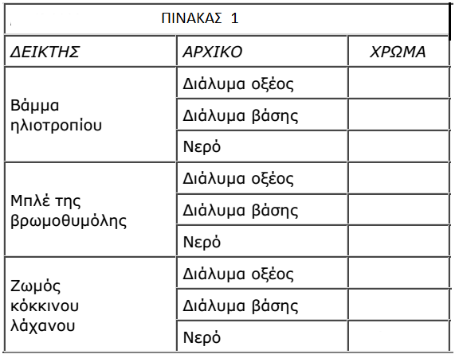
- Στο περιβάλλον της προσομοίωσης :
Προσθέστε σε ένα ποτήρι ζέσης 20mL διαλύματος οξέος και στη συνέχεις προσθέστε σταγόνες του δείκτη μπλέ της βρωμοθυμόλης. Στη συνέχεις προσθέστε σταδιακά στο ίδιο ποτήρι ζέσης 10mL διαλύματος βάσης και μετά από κάθε προσθήκη σημειώστε στον ΠΙΝΑΚΑ 2 το χρώμα του δείκτη.
Σημειώνεται ότι τα διαλύματα στην προσομοίωση είναι ισοδύναμα δηλαδή περιέχουν τον ίδιο αριθμό μορίων ανά μονάδα όγκου.
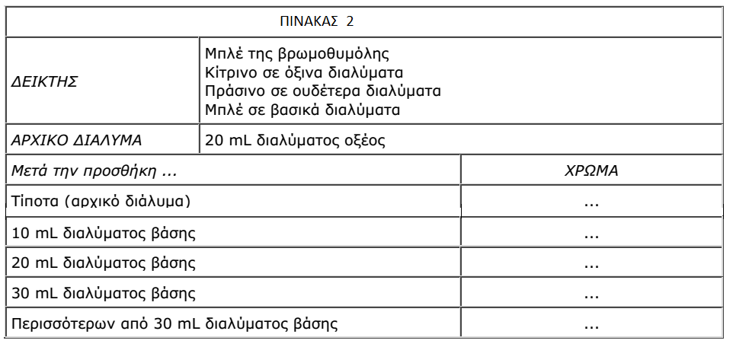
Πραγματοποίηση εξουδετέρωση στο εργαστήριο χημείας
- Απαιτούμενα υλικά
α/α | Όργανα - Συσκευές | Αντιδραστήρια - Υλικά
1 | Στήριγμα δοκιμαστικών σωλήνων | Διάλυμα HCl 3,65%w/v
2 | 3 Δοκιμαστικοί σωλήνες | Διάλυμα NaOH 0,4%w/v
3 | Υδροβολέας | Μπλέ βρωμοθυμόλης
4 | Πλαστικό κουταλάκι | Απιονισμένο νερό

Πειραματική διαδικασία:
Αριθμίζουμε τους δοκιμαστικούς σωλήνες
Βάζουμε στους δοκιμαστικούς σωλήνες περίπου 1mL απιονισμένο νερό με τον υδροβολέα.
Προσθέτουμε σε όλους τους σωλήνες 1-2 σταγόνες δείκτη μπλέ της βρωμοθυμόλης
Προσθέτουμε στο σωλήνα 1 μερικές σταγόνες από το διάλυμα HCl 3,65%w/v (1-2 σταγόνες)
Προσθέτουμε στο σωλήνα 2 μερικές σταγόνες από το διάλυμα NaOH 0,4%w/v (4-5 σταγόνες)
Σημειώνουμε το χρώμα του δείκτη σε κάθε σωλήνα

Α/Α | ΠΕΡΙΕΧΟΜΕΝΟ | ΧΡΩΜΑ
Σωλήνας 1 | Διάλυμα HCl
Σωλήνας 2 | Διάλυμα NaOH
Σωλήνας 3 | Απιονισμένο νερό

Προσθέτουμε αργά αναδεύοντας συνεχώς σταγόνες από το διάλυμα NaOH 0,4%w/v στο σωλήνα 1. Παρατηρούμε συνεχώς το χρώμα του δείκτη.
Καταγράψτε τις αλλαγές χρώματος και δώστε μια ερμηνεία για αυτές.
_______________________________________________________________________________________________________________________________________________________________________________________________________________________________________________________________

ΠΡΟΣΟΧΗ: Οι σταγόνες να πέφτουν στα διαλύματα και όχι στα τοιχώματα των σωλήνων.

